E4 Protonenübertragungen gemäß des Donator-Akzeptor-Prinzips bei der Neutralisation
Visualisierung der Neutralisation auf Teilchenebene
Lehrerinformation:
Dieses Arbeitsmaterial bezieht sich auf das Feld e4 des Lernstrukturgitters Säuren und Laugen. Es ist für den Einsatz in den Jahrgangsstufen neun und zehn konzipiert.
Im Folgenden werden Protonenübertragungen gemäß des Donator-Akzeptor-Prinzips bei der Neutralisation behandelt.

Um den Vorgang der Neutralisation zu veranschaulichen, kann man Gegenstände modellhaft einsetzen, die paarweise zusammengesetzt werden. Am Beispiel von Schrauben und Muttern soll der didaktische Ansatz verdeutlicht werden.
Die Schülerinnen und Schüler erhalten je ein Päckchen mit Schrauben und mit Muttern. Die Schrauben symbolisieren hierbei das Hydroxid-Ion (OH⁻-Ion) und die Muttern das Wasserstoff-Ion (H⁺-Ion).
Zur Darstellung der Neutralisation wird jeweils eine Mutter auf eine Schraube gedreht. Wenn in den Päckchen gleich viele Schrauben und Muttern vorhanden sind, bleiben weder Schrauben noch Muttern übrig und die Neutralisation ist somit vollständig erfolgt.
Daraus lässt sich die einfache Wortgleichung
Mutter + Schraube → Schraube mit aufgedrehter Mutter
oder
Wasserstoff-Ion + Hydroxid-Ion → Wasser
ableiten, die sich in die kürzere Formelgleichung
H⁺ + OH⁻ → H₂O
überführen lässt.
Bildhaft kann man den Vorgang der Neutralisation mit einer bestimmten Anzahl an Schrauben und Muttern darstellen und mit der Formelgleichung beschreiben:

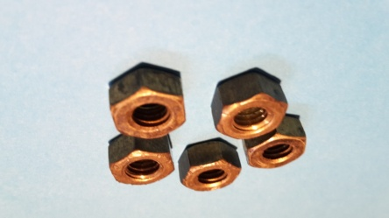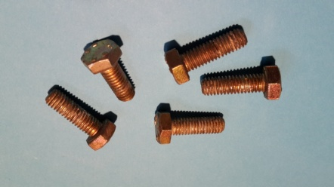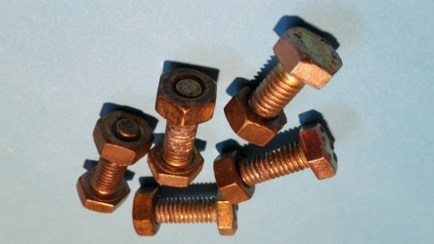

5 H⁺ + 5 OH⁻ → 5 H₂O
Folgende Materialien sollten vorliegen:
- Ein Päckchen Sechskantschrauben
- Ein Päckchen Sechskantmuttern

Impulse zur Binnendifferenzierung / zum zieldifferenten Lernen
Diese Methode ist gut geeignet für einen differenzierenden Unterricht, da verschiedene Zugangskanäle genutzt werden. Der Umgang mit den Alltagsmaterialien kann dazu beitragen, Barrieren hinsichtlich komplex abstrakter Modelle abzubauen. Der konkrete Umgang mit den Materialien unterstützt die kognitive Auseinandersetzung mit diesem Modell. Mögliche Schwächen des Konzeptes können anschaulich und daraufhin thematisiert werden.

Gestufte Hilfen sind einsetzbar, beispielsweise

- Benennung der Neutralisationsreaktion und der Teilchen
- Transfer von der Abbildung/den Gegenständen zur Wort- bzw. Formelgleichung

Entwicklungschancen
Im zieldifferenten Lernen kann sowohl ein Zugang über das fachliche Lernen als auch über die Entwicklungschancen gelegt werden.
In diesem Unterrichtssetting können auf der Grundlage der individuellen Lern- und Entwicklungsplanung schwerpunktmäßig folgende Entwicklungschancen zum Tragen kommen:
Entwicklungsbereiche | Chancen für die Förderung | (Mögliche) Konkretisierung
kognitive Entwicklung bzw. Lernentwicklung | selbstständiges Arbeiten | ▪ Vorstrukturiertes Versuchsprotokoll  ▪ Wortfelder und Begriffe vorgeben  ▪ Formulierungshilfen zur Verfügung stellen  ▪ Visualisieren der Vorgänge  ▪ Bereitstellung von Lexika mit vereinfachter Sprache zum Nachschlagen fachlicher Inhalte und Hintergrundwissen  ▪ Variable anpassbare Schwierigkeitsgrade bei den Aufgaben  ▪die Experimentierphasen sind offen, die Lernenden wählen eigene Wege, sodass ihr Ergebnis in den eigenen Händen liegt  ▪ gestufte Hilfen ermöglichen es den Lernenden, selbst über das Maß an Unterstützung zu entscheiden  ▪ die Lehrenden stehen als Berater und Ansprechpartner zur Verfügung  ▪ Wortfelder und Begriffe vorgeben
Motorik/ Wahrnehmung | Förderung des feinmotorischen Geschicks  Lernen durch Bewegung | ▪ Zusammenschrauben von  Muttern und Schrauben zur  Erklärung des Donator-  Akzeptor-Prinzips bei der  Neutralisation  ▪ Umgang mit Experimentierboxen und eigenständiger Versuchsaufbau  ▪ Angebot unterschiedlicher motorischer Handlungen beim Experimentieren

Leistungsstärkere Schülerinnen und Schüler können das Modell und die Wirklichkeit miteinander in Beziehung setzen.
Modell | Wirklichkeit
Mutter | H⁺
Schraube | OH⁻
Schraube mit aufgedrehter Mutter | H₂O

Das Modell kann auch eingesetzt werden, um eine Neutralisation mit Hydronium- und Hydroxid-Ionen darzustellen.
Modell | Wirklichkeit
Schraube mit zwei aufgedrehten Muttern | H₃O⁺
Schraube | OH⁻
Schraube mit einer aufgedrehten Mutter | H₂O

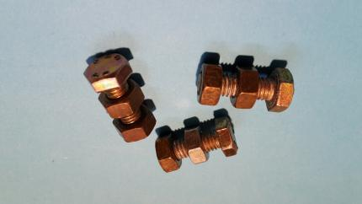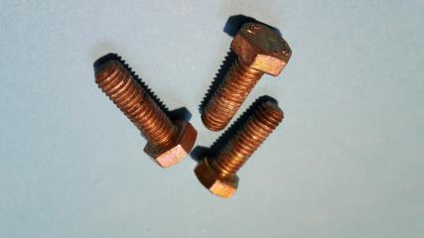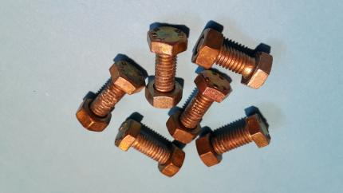

Hydronium-Ion + Hydroxid-Ion → 2 Wasser-Moleküle
H₃O⁺ + OH⁻ → 2 H₂O

Mögliche Arbeitsaufträge für Schülerinnen und Schüler:
- Nutze Schrauben und Muttern, um den Vorgang der Neutralisation modellhaft darzustellen.
- Formuliere für die Neutralisation eine Wortgleichung und eine Reaktionsgleichung.
- Vergleiche in einer Tabelle dein Modell mit der Wirklichkeit.

bitte direkt verlinken: https://www.schulentwicklung.nrw.de/cms/inklusiver-fachunterricht/entwicklungsbereiche/index.html
bitte direkt verlinken: https://www.schulentwicklung.nrw.de/q/inklusive-schulische-bildung/lern-und-entwicklungsplanung/grundverstaendnis/kriterien-zur-lern-und-entwicklungsplanung/index.html

